3º Plan de Acción Nacional de Gobierno Abierto
COMPROMISO 10

Proyecto presentado por:
Superintendencia de Telecomunicaciones

Guatemala 2018

Contenido

INTRODUCCIÓN 3
META 1 4
Cumplimiento de la Meta 1 5
Tecnología en el Aula 6

Tablas
Tabla 1 Resumen de los planes piloto con tecnología en el aula 10

INTRODUCCIÓN

El compromiso 10 se compone por 5 metas a trabajar en conjunto con el Ministerio de Educación, quien es el ente encargado de ejecutar el eje de educación de la Agenda Nación Digital.
- Meta1
Comprende la implementación y monitoreo de un plan piloto en Patzún, Chimaltenango

- Meta2
Implementación y seguimiento de mesas técnicas multidisciplinarias, integradas por actores interesados.

- Meta 3
Estudio diagnóstico sobre el 20% de las escuelas que serán beneficiadas por la estrategia 360 del MINEDUC

- Meta 4
Capacitación a catedráticos en competencias digitales.

- Meta 5
Implementación del plan nacional de conectividad y banda ancha “Fase 1 Eje de educación”

META 1

Implementación y monitoreo de un plan piloto en Patzún, Chimaltenango.

¿Por qué?
La cuarta revolución industrial es la tendencia actual de automatización de servicios e intercambio de datos de gran tamaño. Dentro de las tecnologías de manufacturas y el creciente ámbito de los servicios digitales, la interconexión de los procesos y mecanismos cibernéticos a la nube, la inteligencia artificial aunado al internet de las cosas y la Big Data requieren de la tecnificación de personas que den soportes a este cambio de modelos económicos.

La transformación digital
Significa determinar cómo maximizar la utilización de las tecnologías digitales en beneficio de todos los ciudadanos, y no sólo de las grandes ciudades. Añadir que el empresariado prospere gracias al emergente avance tecnológico y la automatización de los procesos (ITU, ITUNEWMAGAZINE, 2018).

Para ello es necesario contar con personas que conozcan y estén capacitados para convivir con las nuevas tecnologías, y aplicar las herramientas para el desarrollo de su entorno generando la correlación entre el desarrollo y la mejora de la educación en Guatemala, con la reducción de la brecha digital a través del uso de las nuevas tecnologías de la información TIC.

De acuerdo con el estudio publicado por la Asociación Iberoamericana de Centros de Investigación y Empresas de Telecomunicaciones, países de América Latina como Colombia con el plan Vive Digital y Computadores para Educar, Argentina con San Luis Digital, República Dominicana con República Digital, la Fundación Omar Dengo de Costa Rica y el Plan Ceibal de Uruguay han implementado planes de conectividad y banda ancha en pro del desarrollo educativo mediante el uso de las TIC (Telecomunicaciones A. I., 2013).

Cumplimiento de la Meta 1

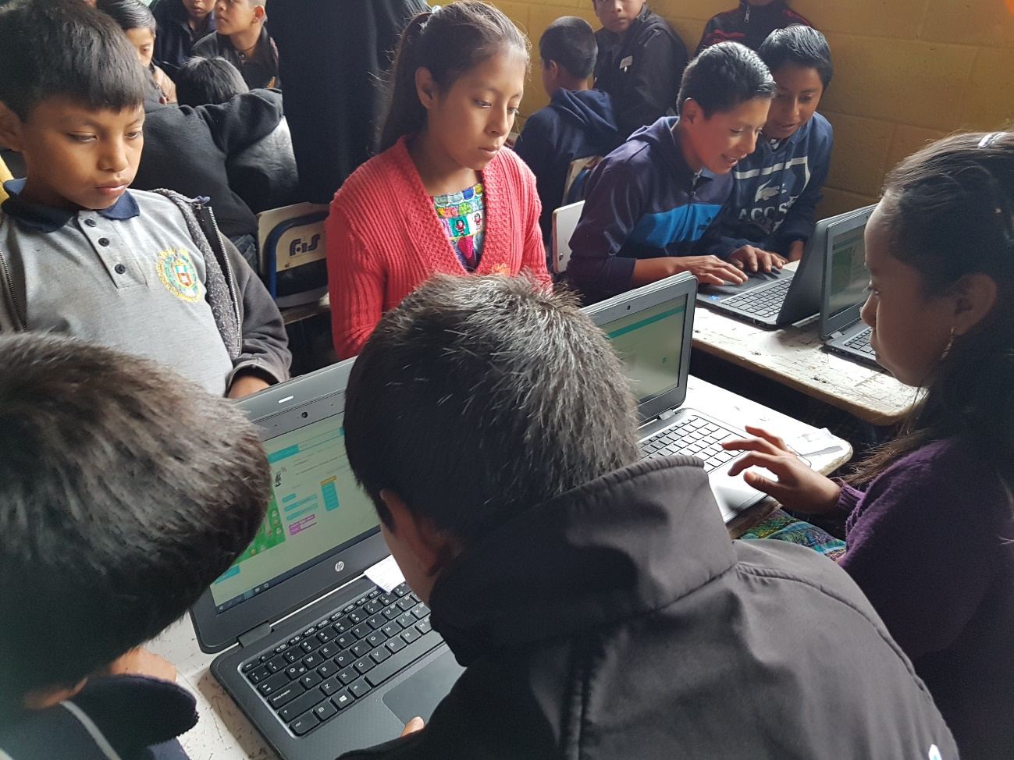
La Superintendencia de Telecomunicaciones –SIT-, el Ministerio de Educación autoridades locales y las empresas Microsoft, HP y el ORBE inauguran el "Plan Piloto de Nación Digital” para la implementación de tecnología en el aula, con 33 equipos marca HP. Dichos equipos cuentan con características especiales para la educación como carga de batería por 6 horas, discos duros de estado sólido para mayor velocidad, resistencia a golpes y a derrames de líquidos, 1 proyector de estado sólido marca CASIO, una estación de carga o carrito para resguardar los equipos marca HP y un Servidor de Contenido HP LAP que contiene la solución de contenido dando conectividad a todos los equipos. el cual evalúa las soluciones educativas integrales y su correlación con el desarrollo de las destrezas de los estudiantes mediante el uso de las TIC. La actividad se llevó a cabo en la Escuela Chuiquel de Patzún, Chimaltenango el 23 de junio de 2017 dando cumplimiento a la meta 1 del compromiso 10 del Tercer Plan de Acción de Gobierno Abierto. Sin embargo, gracias a las gestiones de la Superintendencia de Telecomunicaciones y a demás instituciones interesadas en apoyar al desarrollo de las tecnologías para la educación se realizaron 9 pruebas de concepto más en los municipios de Pachalum, San Pedro la Laguna, Gualán y Patzún un, en el marco del cumplimiento de la meta 1 del Tercer Plan de Acción de Gobierno Abierto.

Tecnología en el Aula

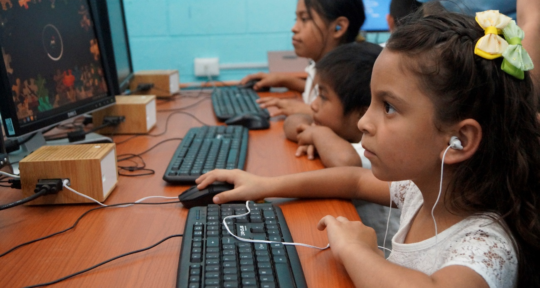
Como parte de la estrategia para reducir la brecha digital en Guatemala, la Superintendencia de Telecomunicaciones –SIT- en coordinación con el Ministerio de Comunicaciones, Infraestructura y Vivienda -CIV-, el Ministerio de Educación -MINEDUC-, la empresa Endless y autoridades locales inauguran la adecuación de dos escuelas para la implementación de tecnología en el aula. Las cuales forman parte de los planes piloto a implementar para evaluar la factibilidad de las soluciones educativas integrales y su correlación con el desarrollo de las destrezas de los estudiantes mediante el uso de las TIC. Las escuelas beneficiadas se ubican en el caserío el Bejucal y la aldea el Cimarron de Gualán Zacapa.

Como parte de la estrategia para reducir la brecha digital en Guatemala, La Superintendencia de Telecomunicaciones –SIT-, en coordinación con el Ministerio de Comunicaciones, Infraestructura y Vivienda -CIV-, El Ministerio de Educación -MINEDUC-, la empresa Google y autoridades locales inauguraron los laboratorios "Plan Piloto de Nación Digital” para la implementación de tecnología en el aula, favoreciendo a tres escuelas con 14 equipos de la marca Google cada una, las cuales evalúan las soluciones educativas integrales y su correlación con el desarrollo de las destrezas de los estudiantes mediante el uso de las TIC. La actividad se llevó a cabo en el Instituto Tecnológico Pachalúm, en Pachalúm, Quiché el 31 de marzo de 2017.

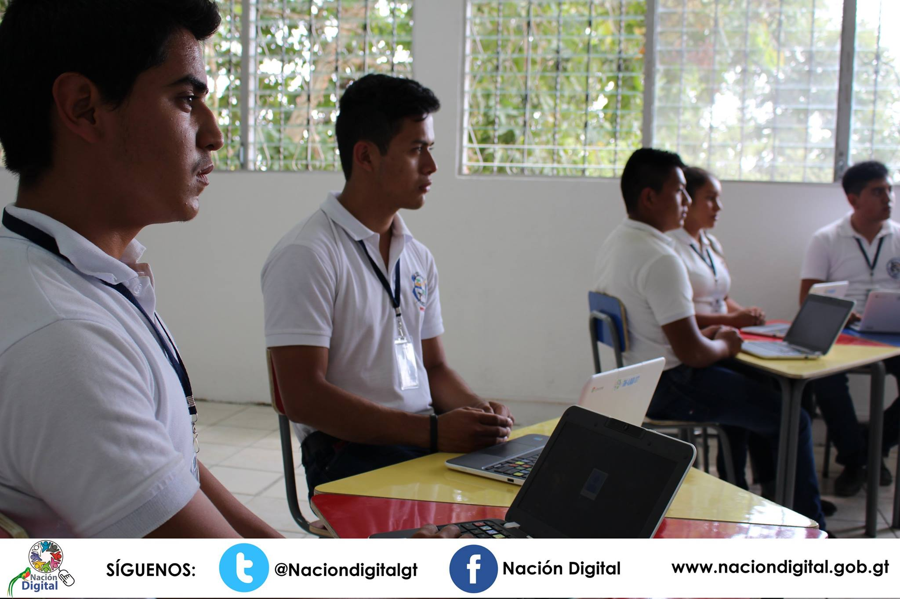

El 7 de julio de 2017 se instaló el equipo donado por las empresas Acer y Microsoft para la implementación del “Prueba de Concepto de Tecnología en el Aula para el Eje de Educación de la Agenda Digital” en San Pedro La laguna, en la Escuela Humberto Corzo Guzmán, con 33 equipos de cómputo.
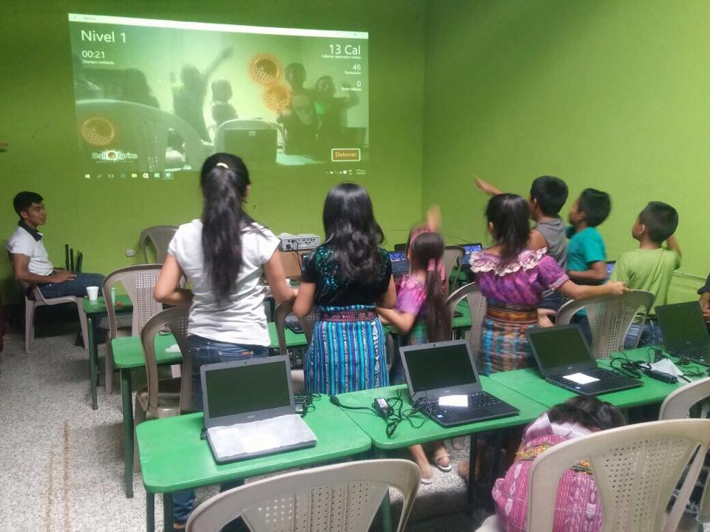
El 21 de septiembre se realizó la entrega de 20 equipos de cómputo marca Acer al director de la escuela Pachimulín junto a representantes de la Municipalidad de Pachimulín, Chimaltenango y el director departamental del Ministerio de Educación
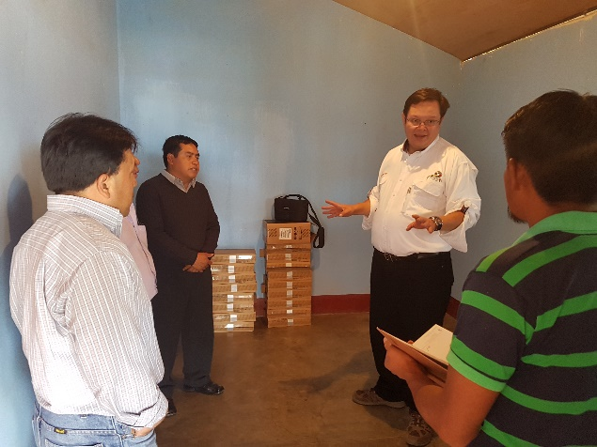
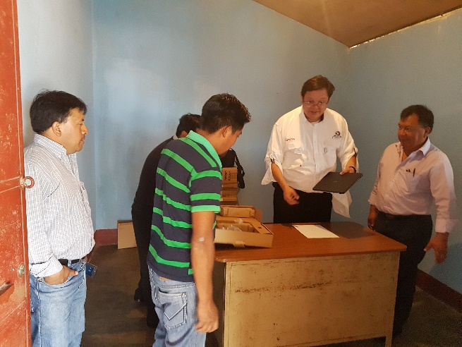

El 30 De octubre de 2017 se realizó la entrega de 16 computadores portátiles (laptops) Toshiba y un proyector VIVITEC a la escuela Guapinol del municipio de Gualán, Zacapa. Asimismo, se realizó la entrega de 17 computadoras portátiles marca ACER y un proyector VIVITEC a la escuela BETEL del municipio de Gualán, Zacapa
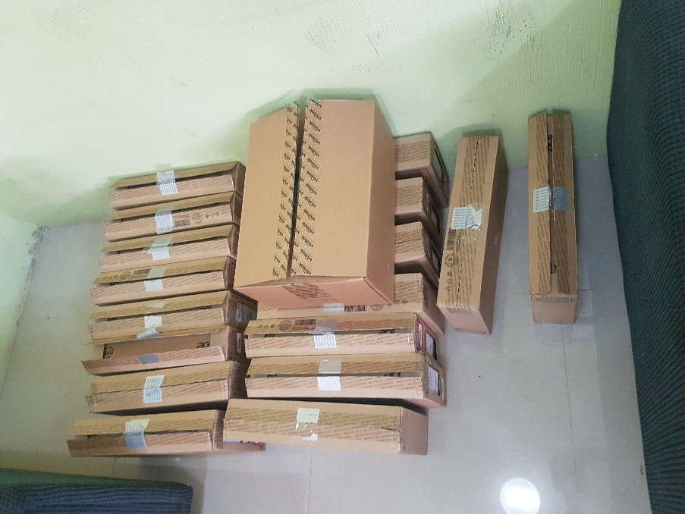
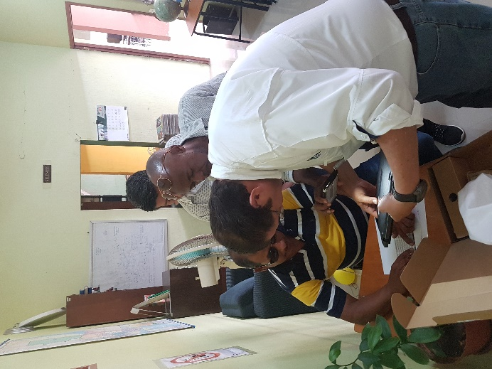

Tabla 1 Resumen de los planes piloto con tecnología en el aula
Municipio | Escuela | Estatus | Proveedor | Equipos | Estudiantes | Fecha
Patzún | EORM, Aldea Chuiquel | Implementado | Microfost - HP | 33 | 430 | 23 de junio de 2017
Pachimulin | EORM,Pachimulin | Implementado | Lenovo | 17 | 175 | ‎8‎ de ‎noviembre‎ de ‎2017
Pachalum | EORM, Aldea Aldea El Ciprés | Implementado | Google | 14 | 447 | 31 de marzo de 2017
Pachalum | Instituto Tecnológico Pachalum - Caserío El Aguacate | Implementado | Google | 14 | 71 | 31 de marzo de 2017
Pachalum | EORUM, María Teresa Palomo García | Implementado | Google | 14 | 225 | 31 de marzo de 2017
San Pedro la Laguna | EOUM Humberto Corzo Guzmán | Implementado | Microfost - HACER | 33 | 150 | 7 De junio de 2017
Gualán | EORM Aldea el Cimarrón | Implementado | Endless | 16 | 80 | 15 de febrero de 2017
Gualán | EORM Aldea EL Bejucal | Implementado | Endless | 16 | 22 | 15 de febrero de 2017
Gualán | EORM Aldea Bethel | Implementado | HACER | 17 | 30 | 30 de octubre de 2017
Gualán | INEB de Telesecundaria, Aldea Guapinol | Implementado | TOSHIBA | 16 | 150 | 30 de octubre de 2017

